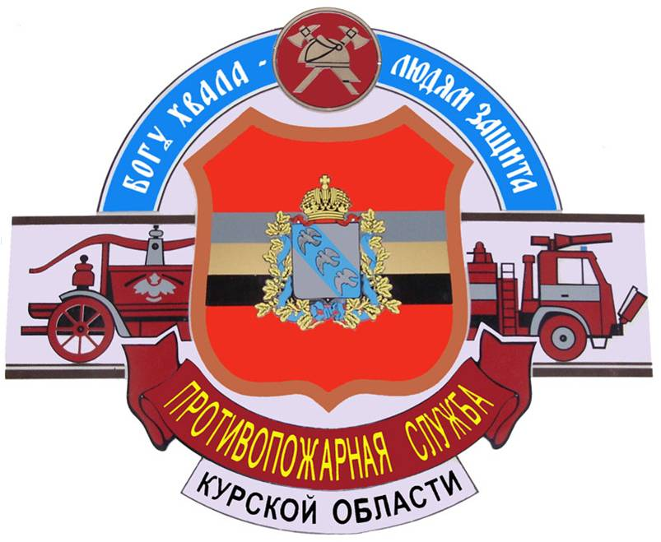

Советы по пожарной безопасности в лесах

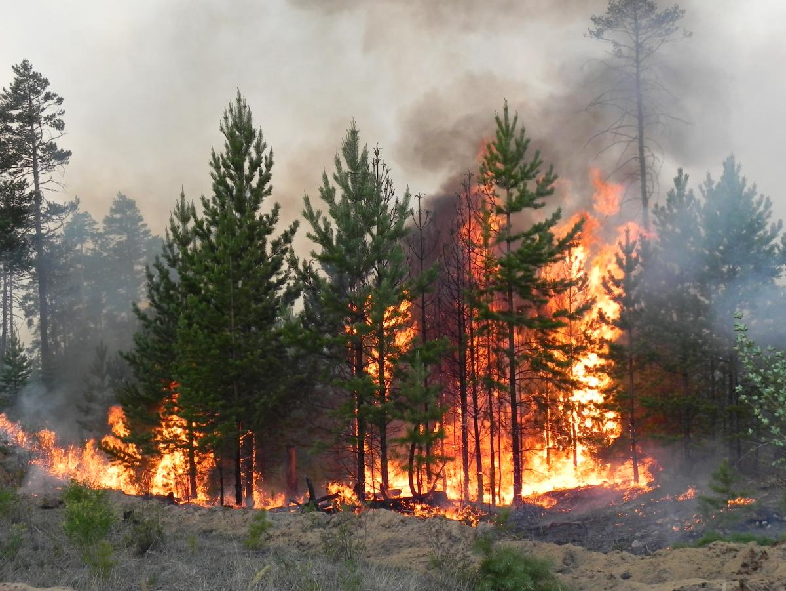

305047 г. Курск ул. Ольшанского д.6
тел. 8-(4712) 35-05-66

Уважаемые земляки!
С приходом весны в каждом из нас просыпается непреодолимое желание вырваться из городского лабиринта в лес, на дачу, в общем - на природу. И, под час, любуюсь красотой нашего благословенного края, мы забываем об элементарных правилах пожарной безопасности, при соблюдении которых мы сохраним не только окружающую нас природу, но и свою жизнь.
Эти правила совсем не сложные, запомните их.

В пожароопасный период в лесу категорически запрещается:

• разводить костры, использовать мангалы, другие приспособления для приготовления пищи;

• курить, бросать горящие спички, окурки, вытряхивать из курительных трубок горячую золу;

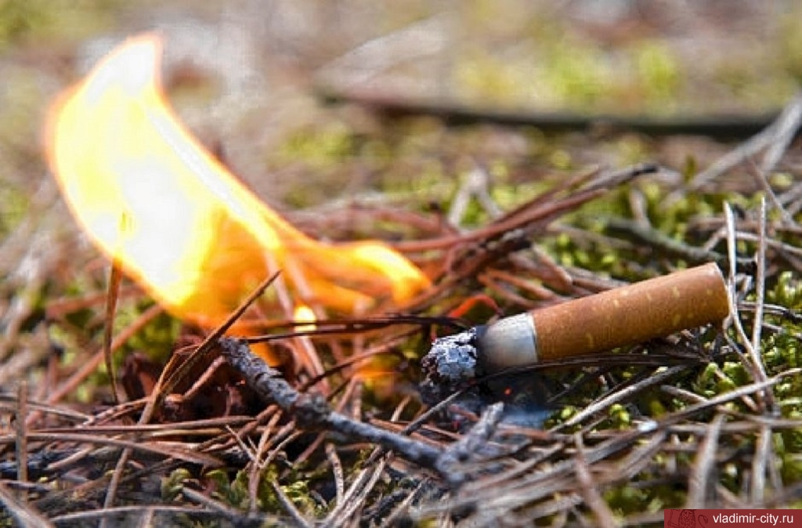
• стрелять из оружия, использовать пиротехнические изделия;

• оставлять в лесу промасленный или пропитанный бензином, керосином и иными горючими веществами обтирочный материал;

• заправлять топливом баки работающих двигателей внутреннего сгорания, выводить для работы технику с неисправной системой питания двигателя, а также курить или пользоваться открытым огнем вблизи машин, заправляемых топливом;

• оставлять на освещенной солнцем лесной поляне бутылки, осколки стекла, другой мусор;

• выжигать траву, а также стерню на полях.

ЧТО ДЕЛАТЬ ЕСЛИ ВЫ ОКАЗАЛИСЬ В ЗОНЕ ЛЕСНОГО ПОЖАРА

• Если вы обнаружили очаги возгорания, немедленно известите противопожарную службу по телефону «101» или «112».

• Если пожар низовой и локальный, можно попытаться потушить пламя самостоятельно: его можно попытаться сбить, захлестывая ветками лиственных пород, заливая водой, забрасывая влажным грунтом, затаптывая ногами. Торфяные пожары тушат перекапыванием горящего торфа с поливкой водой.

• При тушении пожара - действуйте осмотрительно. Не уходите далеко от дорог и просек, не теряйте из виду других участников тушения, поддерживайте с ними зрительную и звуковую связь

• При тушении торфяного пожара учитывайте, что в зоне горения могут образовываться глубокие воронки, поэтому передвигаться следует осторожно, предварительно проверив глубину выгоревшего слоя.

Если у вас нет возможности своими силами справиться с локализацией и тушением пожара:

• немедленно предупредите всех находящихся поблизости о необходимости выхода из опасной зоны;

• организуйте выход людей на дорогу или просеку, широкую поляну, к берегу реки или водоема, в поле;

• выходите из опасной зоны быстро
ЕСЛИ НЕВОЗМОЖНО УЙТИ ОТ ПОЖАРА:

- войдите в водоем или накройтесь мокрой одеждой;
- на открытом пространстве или поляне дышите воздухом возле земли - там он менее задымлен;
- рот и нос прикройте мокрой ватно-марлевой повязкой, платком, полотенцем, тряпкой;
-устраивайте на пути движения огня препятствия: земляные полосы и широкие канавы.
Если на вас загорелась одежда, ни в коем случае не бегите!
От этого пламя разгорается гораздо быстрее. Постарайтесь снять загоревшуюся одежду. Если вам не удаётся сделать это, лягте на землю и катайтесь, чтобы затушить огонь.

Если вы увидели, что одежда загорелась на другом человеке, не позволяйте ему бежать и постарайтесь снять с него горящую одежду. Если снять с него одежду не удаётся, повалите пострадавшего на землю и потушите пламя любым возможным способом: накройте плотной тканью, залейте водой, забросайте песком или землёй.

